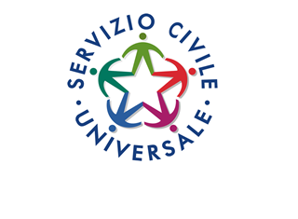

IL GIORNALINO

di “Kronos”

**Progetto Servizio Civile**

**Garanzia Giovani**

L’A.S.D ASI FIAMMA SANTA VENERINA, associazione sportiva affiliata all’ASI, con il progetto “Kronos” si occupa principalmente di assistenza agli anziani attraverso il supporto da parte dei volontari con visite e interventi domiciliari. Ma anche per i disabili con il segretariato sociale, l’accompagnamento, l’assistenza, il supporto scolastico, il pre-post scuola e mediante attività ludico-ricreative.

* **Realizzazione della brochure** per l’A.S.D ASI FIAMMA: alcuni consigli sullo sport e sulla corretta alimentazione.
* **I bambini e gli adolescenti** di età compresa tra 5 e 17 anni dovrebbero praticare almeno 60 minuti di attività fisica quotidiana di intensità moderata-vigorosa e esercizi di rafforzamento dell’apparato muscoloscheletrico almeno tre volte a settimana. L’attività fisica nei bambini e negli adolescenti include il gioco, l’esercizio fisico strutturato e lo sport.
* **Per gli adulti** è consigliato svolgere nel corso della settimana un minimo di 150 minuti di attività fisica aerobica d’intensità moderata oppure un minimo di 75 minuti di attività vigorosa più esercizi di rafforzamento dei maggiori gruppi muscolari due o più volte a settimana. Ciò può essere realizzato, ad esempio, attraverso cinque sessioni di esercizio a settimana della durata minima di 30 minuti oppure svolgendo almeno 25 minuti di esercizio di intensità vigorosa per 3 volte a settimana. La raccomandazione può essere soddisfatta anche combinando le attività ad intensità moderata e vigorosa.
* 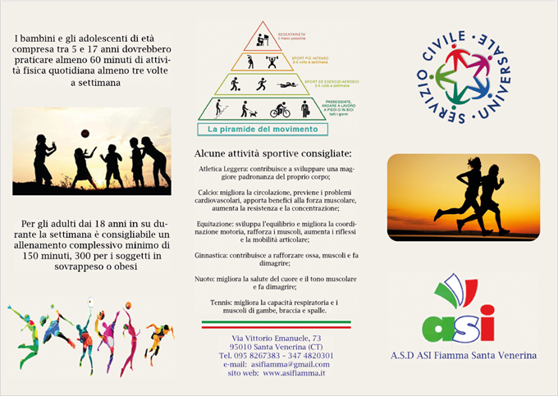**Gli anziani**, per i quali “promuovere e facilitare la pratica regolare di attività fisica è particolarmente importante perché questo gruppo di popolazione è molto spesso il meno attivo”. Al fine di migliorare la salute cardiorespiratoria e muscolare, ridurre il rischio di malattie croniche non trasmissibili, depressione e declino cognitivo, gli adulti over 65 anni dovrebbero svolgere almeno 150 minuti alla settimana di attività fisica aerobica di moderata intensità o almeno 75 minuti di attività fisica aerobica a intensità vigorosa ogni settimana o una combinazione equivalente di attività con intensità moderata e vigorosa. Si raccomanda, inoltre, di associare esercizi di rafforzamento dei maggiori gruppi muscolari due o più volte la settimana nonché attività per migliorare l’equilibrio e prevenire le cadute tre o più volte la settimana per coloro che hanno una ridotta mobilità.



* **Assistenza agli anziani** coni ragazzi volontari del progetto “Kronos” che sono impegnati nelle seguenti attività:
* Favorendo l’organizzazione e la partecipazione degli anziani ad iniziative fuori porta al fine di accrescere la conoscenza dei territori anche alle persone meno abbienti e/o in limitata condizione di mobilità;
* Effettuando un sostegno psico-sociale, creando un rapporto di fiducia con l’assistito, sostenendolo nelle sue difficoltà di ordine psicologico e sociale, migliorando i rapporti familiari, specie quelli parentali e dei vicini;
* Favorendo lo spostamento degli anziani e dei disabili che abitano in zone periferiche, in parte isolate e lontane dal centro, che per queste ragioni vivono una condizione spesso di isolamento e di lontananza dalla vita sociale;
* Attivando iniziative di disbrigo di pratiche burocratiche, amministrative o semplicemente di gestione quotidiana della spesa e della cura della persona.

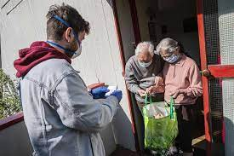

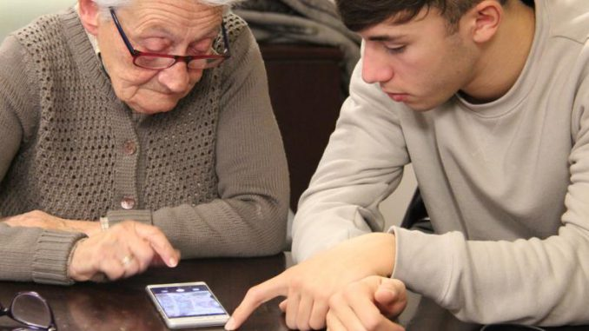

* **Assistenza ai disabili** con i ragazzi volontari del progetto “Kronos” che sono impegnati nelle seguenti attività:
* Affiancamento al personale dell’Ufficio di Servizio Sociale;
* Accompagnamento minori/disabili sul pulmino;
* Supporto scolastico domiciliare;
* Attività di pre/post scuola;
* Attività ricreative e di socializzazione;
* Disbrigo pratiche e accompagnamento per visite mediche, per partecipare a momenti di aggregazione e socializzazione (feste, manifestazione culturali);
* Affiancamento agli operatori presenti nella realizzazione dei progetti a tutti gli interventi messi in atto dall’Ente.

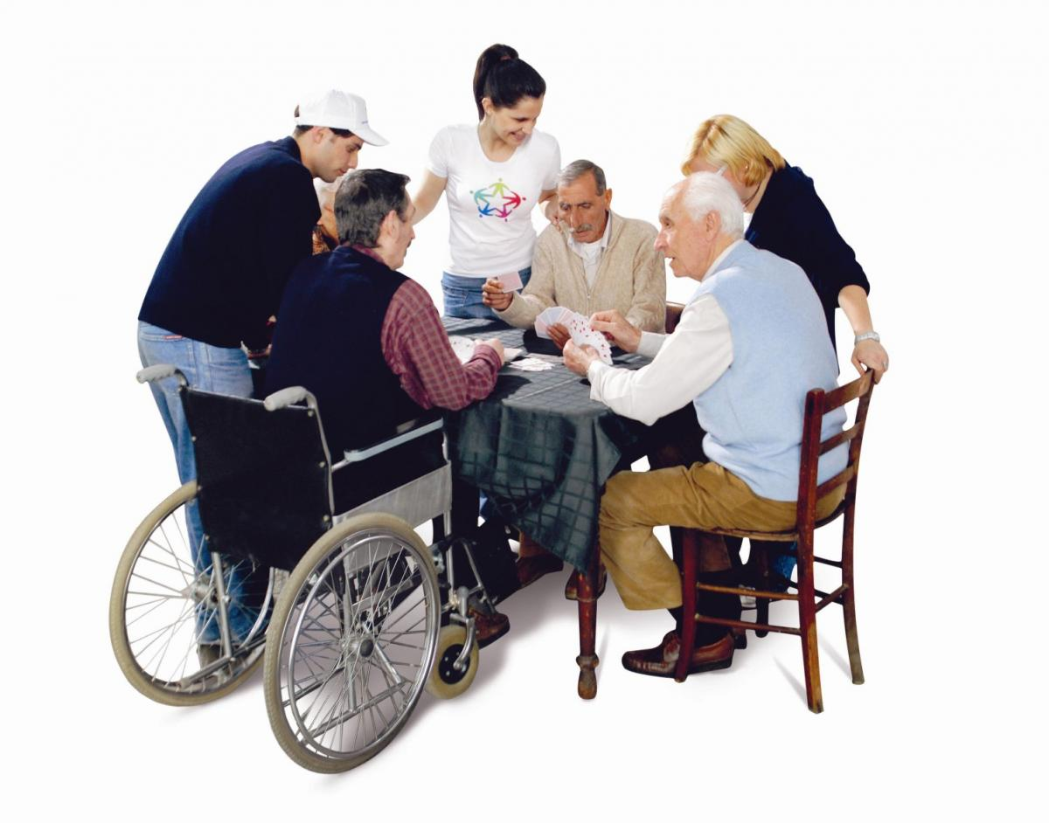

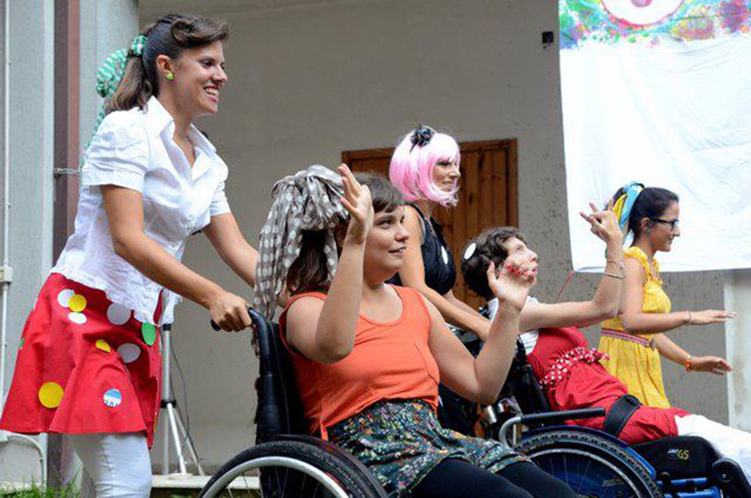

* **ATTIVITA’ SPORTIVA**

I ragazzi volontari dell’A.S.D ASI FIAMMA sono stati impegnati in una giornata presso il PalaJunco, affiliati al SS Basket Giarre ASD , per la promozione dell’associazione e la sensibilizzazione verso lo sport attraverso la distruzione di volantini, brochure, ecc. I volontari hanno anche aiutato il personale a contenere l’emergenza da Covid-19, controllando i GreenPass e la temperatura del pubblico presente.

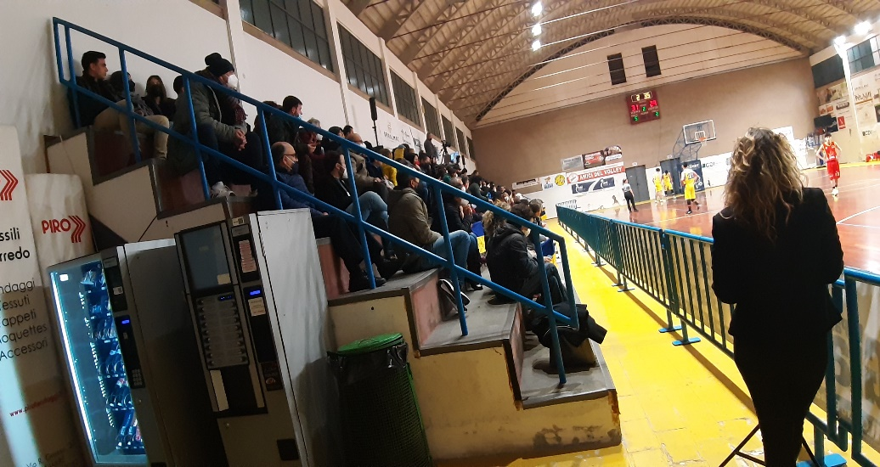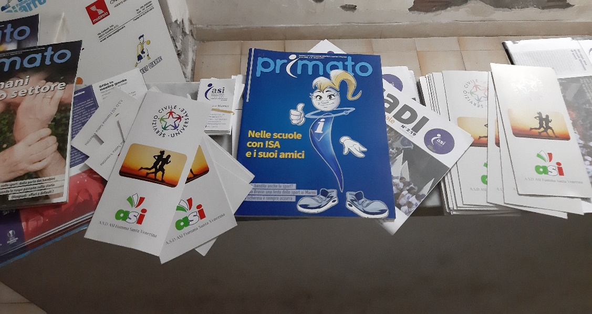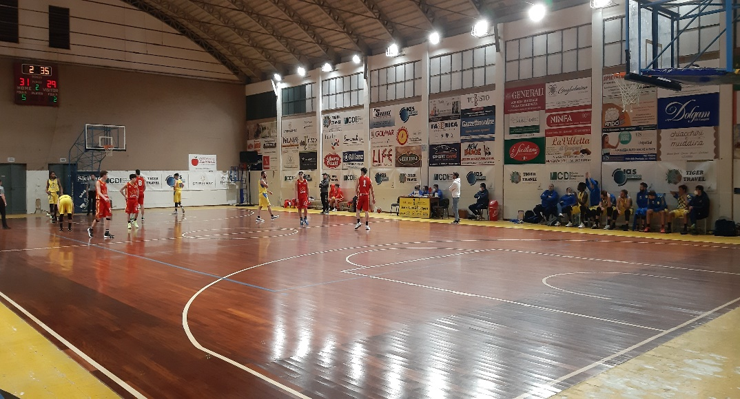

* **LA GUERRA IN UCRAINA E LO SPORT**

Con la guerra scoppiata in Ucraina, la Russia è stata esclusa dai Mondiali 2022 in Qatar (21 novembre-18 dicembre) e anche di tutte le sue squadre dalle competizioni internazionali "fino a nuovo ordine". Le federazioni di hockey su ghiaccio (IIHF), rugby (World Rugby), badminton (BWF), pattinaggio (ISU) e sci alpino (FIS) hanno tutte seguito l'esempio. Nel basket, anche la partecipazione dei tre club russi all'Eurolega è stata sospesa. Martedì, la Federazione internazionale di atletica leggera ha annunciato l'esclusione degli atleti russi e bielorussi da tutti gli eventi organizzati da essa, compresi i prossimi campionati del mondo di Eugene del prossimo luglio. Già obbligati a partecipare a grandi eventi sotto una bandiera neutrale dal 2015, gli atleti di nazionalità russa sono definitivamente esclusi dalle competizioni per l'anno 2022. Il Gran Premio di F1 a Sochi, i Mondiali di pallavolo, i Mondiali Juniores di nuoto a Kazan: molti degli eventi internazionali previsti per il 2022 sul suolo russo sono stati cancellati come reazione all'invasione dell'Ucraina. Altre federazioni come la FIS, e quelle di badminton e boxe hanno cancellato tutte le competizioni sportive o i combattimenti previsti in Russia. La UEFA ha deciso di spostare la finale di Champions League, prevista per maggio, da San Pietroburgo allo Stade de France di Parigi.

* **IL SERVIZIO CIVILE INTERNAZIONALE**

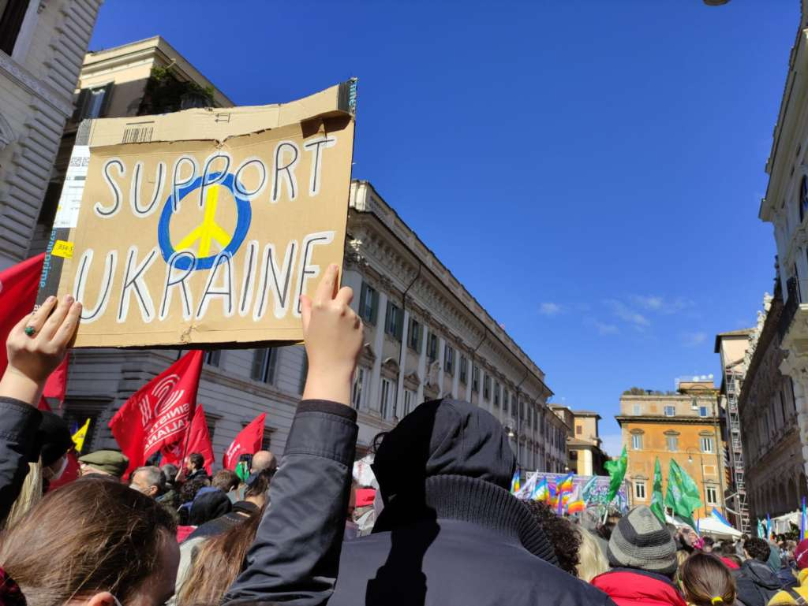Il Servizio Civile Internazionale è un’organizzazione internazionale per la pace attiva dal 1920. Si impegnano a promuovere una cultura di pace organizzando progetti di volontariato internazionale per persone di ogni età e provenienza. L’organizzazione è composta da 40 filiali e più di 90 organizzazioni partner. Si oppongono a tutte le forme di conflitto armato e di militarizzazione. Fin dai suoi inizi, lo SCI ha sviluppato il dialogo pacifico tra persone di tutte le nazioni, con la visione di un mondo senza conflitti armati, ostilità e con una pace positiva. Per molti anni hanno sostenuto la pace e la riconciliazione in Ucraina e in Russia.

«Immagina non ci siano nazioni

Non è difficile da fare

Niente per cui uccidere e morire

E nessuna religione

Immagina tutta la gente

Che vive in pace.»

- John Lennon, «Image»

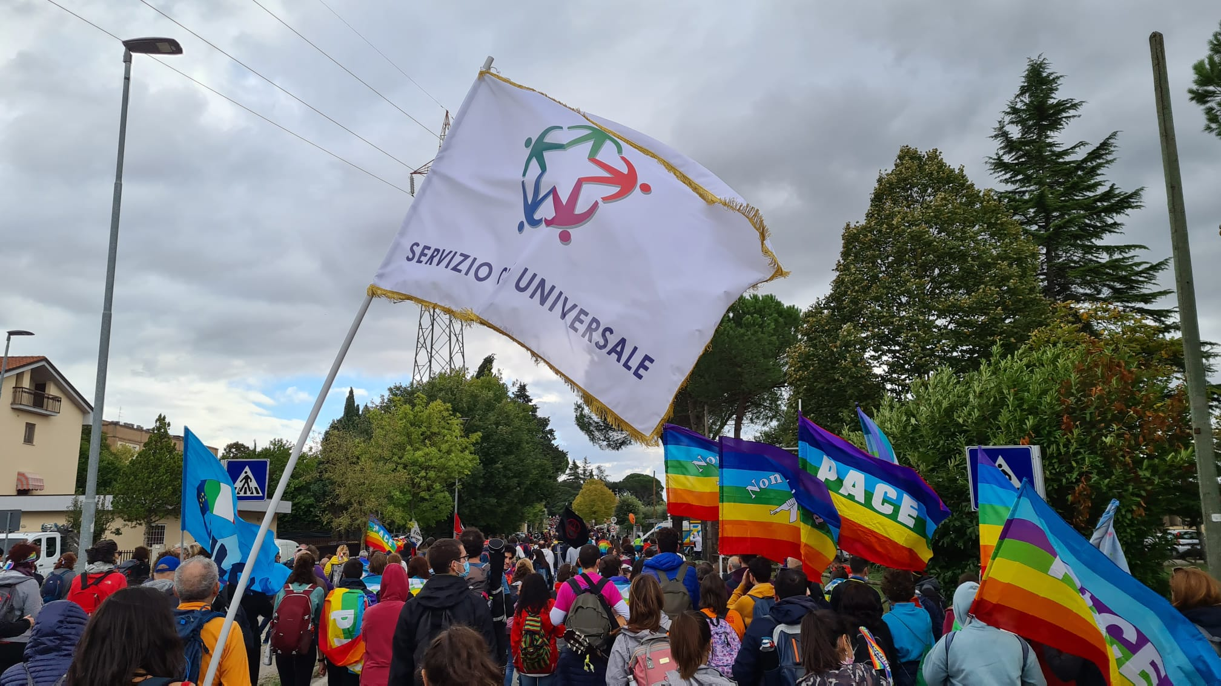

**Realizzato da:**

* **Coco Michael**
* **Bagnato Danilo**
* **Malatino Antonio**

**MARZO 2022**